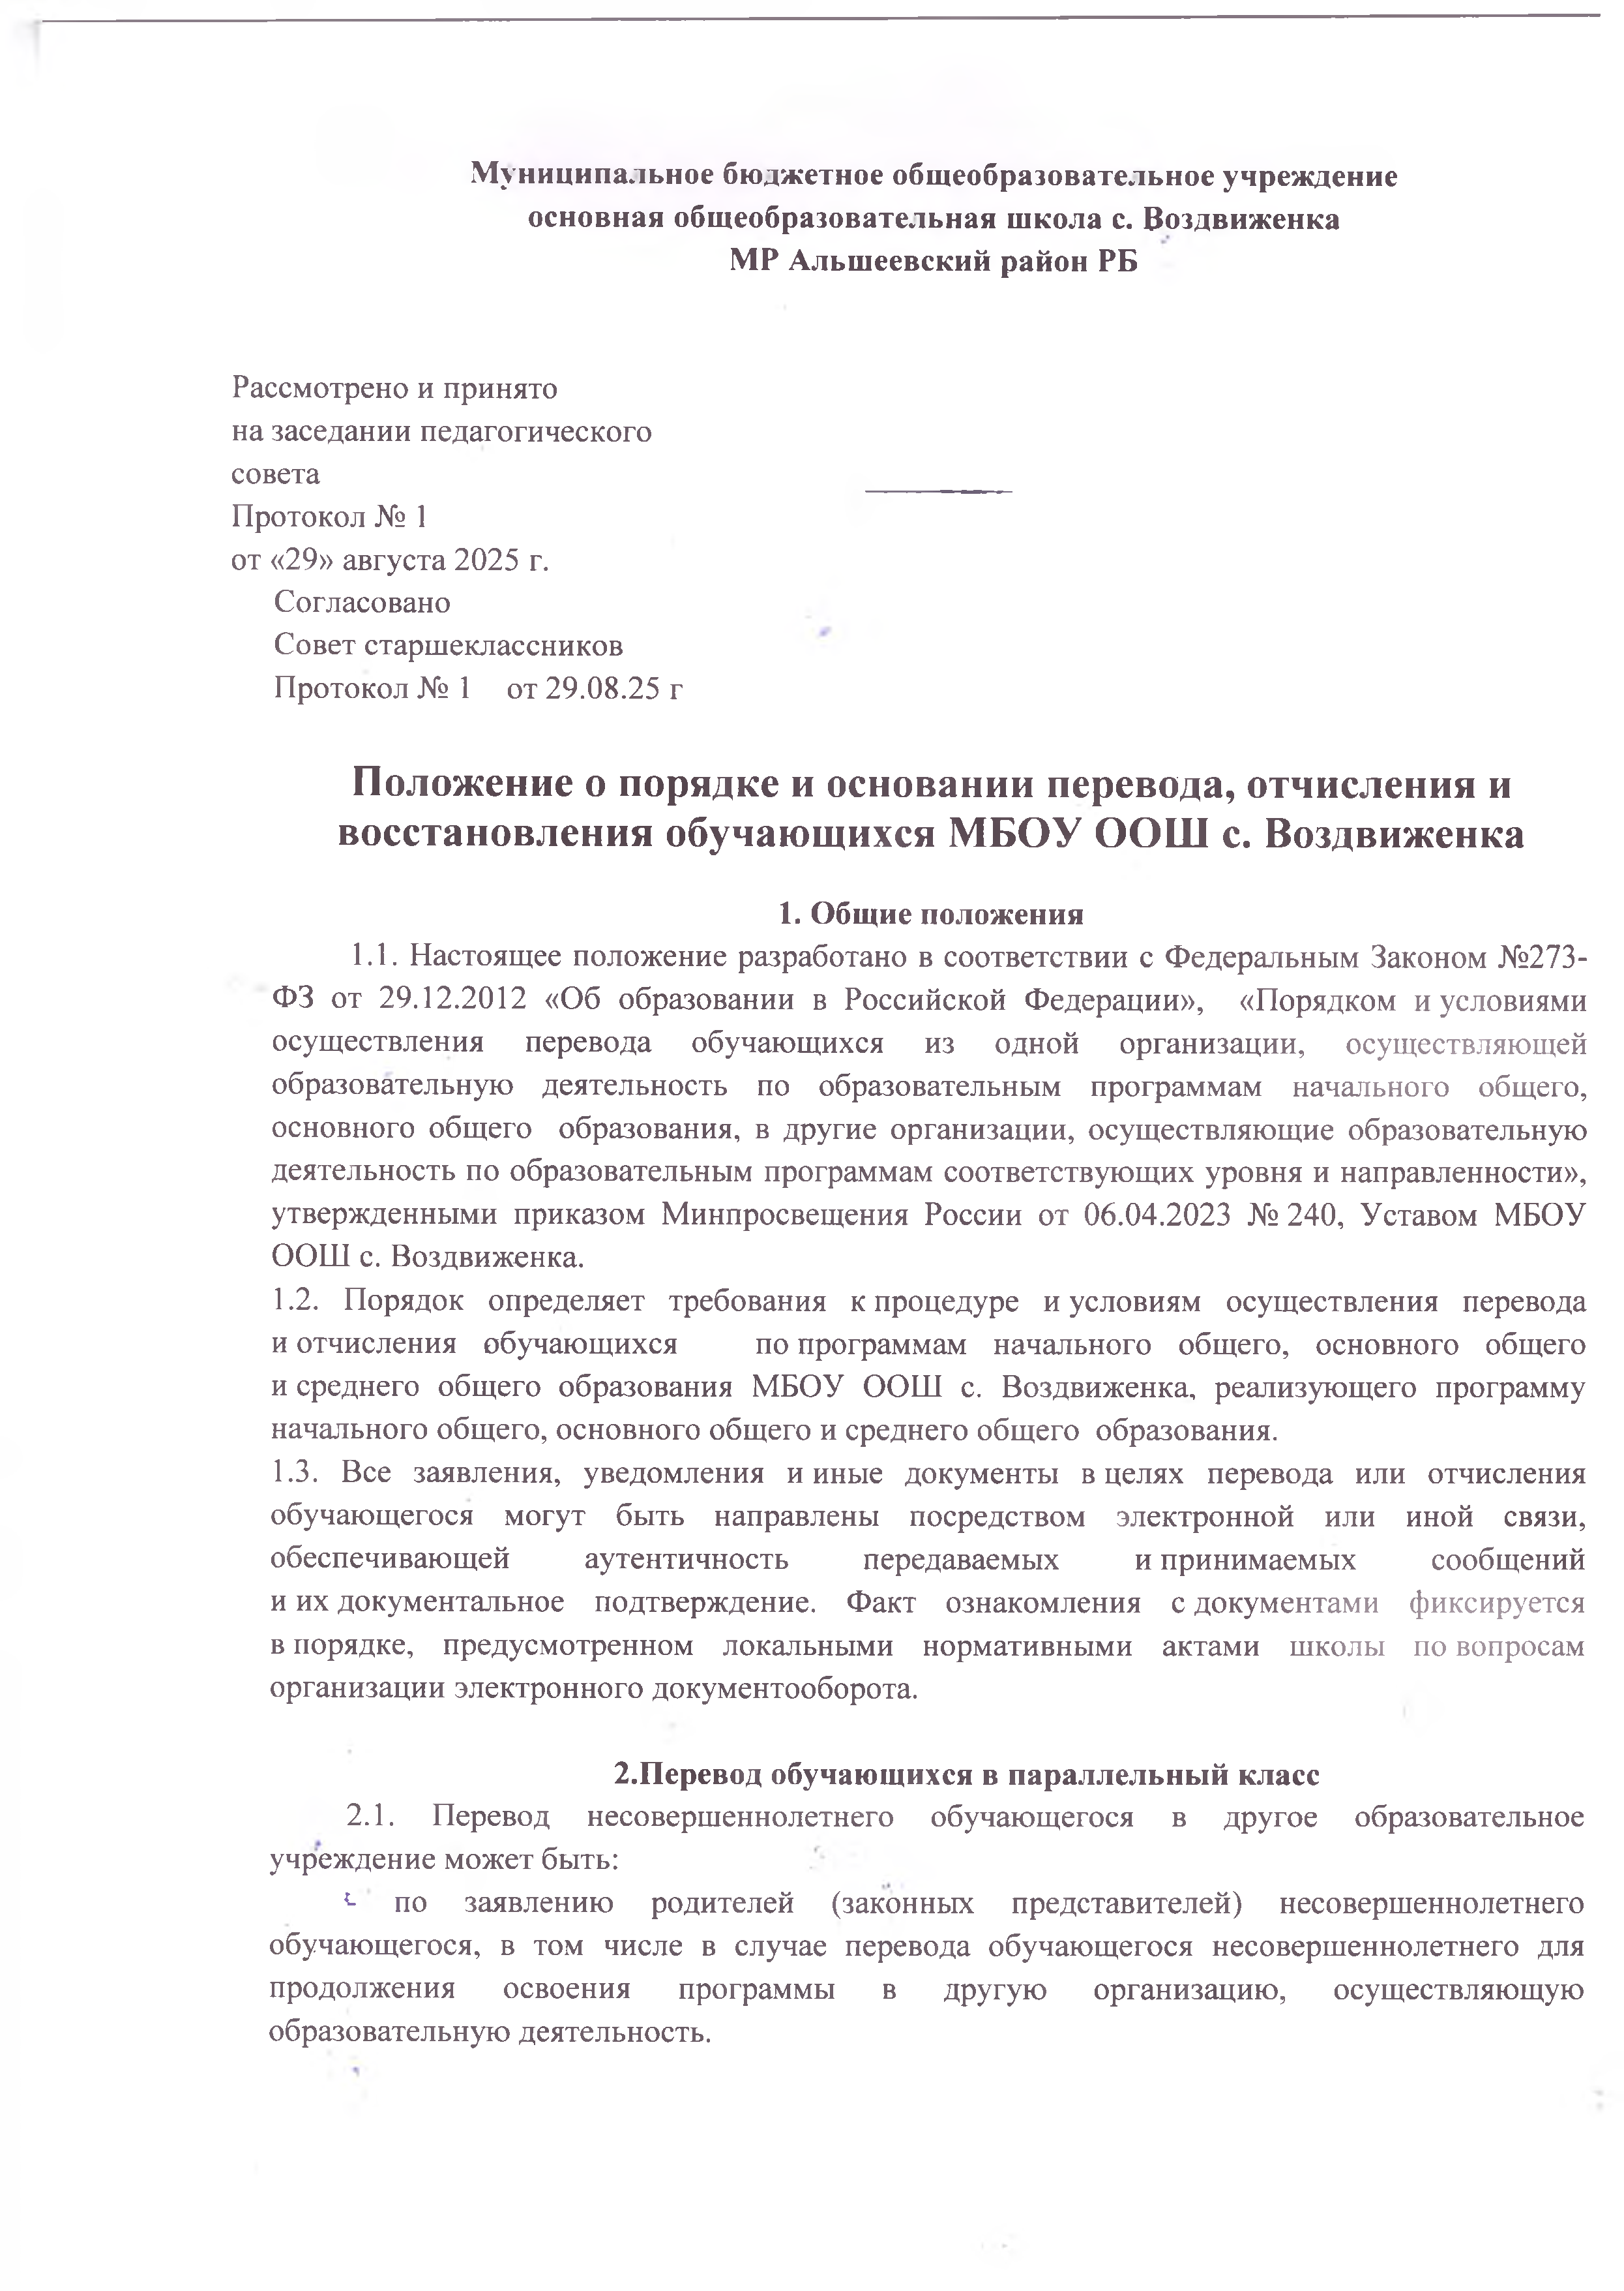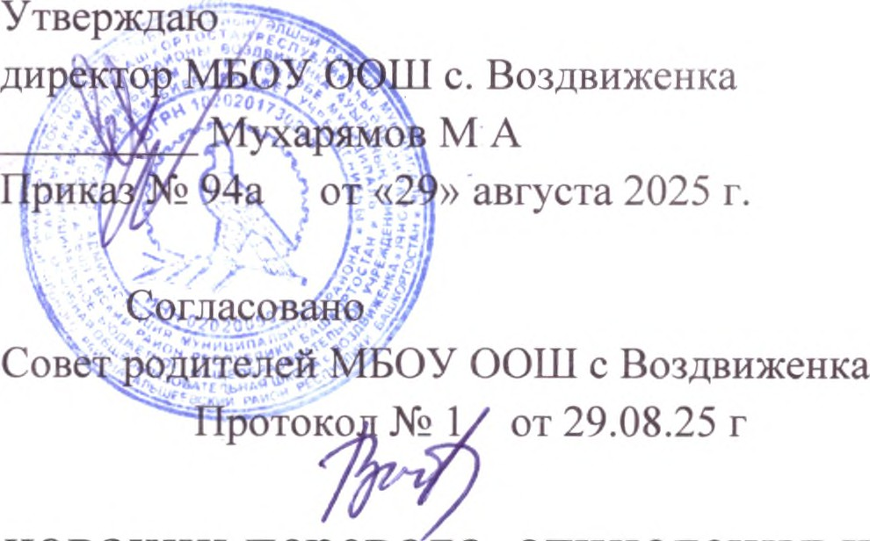

- по обстоятельствам, не зависящим от воли родителей (законных представителей) несовершеннолетнего обучающегося и МБОУ ООШ с. Воздвиженка, реализующей программы начального общего, основного общего и среднего общего образования осуществляющего образовательную деятельность, в том числе в случаях ликвидации организации осуществляющей образовательную деятельность, аннулирования лицензии на осуществление образовательной деятельности.
2.2.Основанием для перевода является распорядительный акт (приказ) ООШ, осуществляющей образовательную деятельность, о переводе несовершеннолетнего обучающегося.
2.3. Перевод обучающегося в параллельный класс возможен при наличии свободных мест в классе, в который заявлен перевод.
2.2. Перевод в параллельный класс осуществляется по заявлению совершеннолетнего обучающегося, родителя (законного представителя) несовершеннолетнего обучающегося либо несовершеннолетнего обучающегося, имеющего основное общее образование, при наличии письменного согласия родителя (законного представителя).
2.3. В заявлении на перевод в параллельный класс указываются:
- причина перевода,
-сроки перевода.
2.4. Заявление о переводе в параллельный класс подается секретарю.
2.5. Ответственное должностное лицо – секретарь, принимает заявление о переводе в параллельный класс, если оно соответствует требованиям, установленным в пунктах 2.2–2.3 настоящего порядка.
Принятое заявление регистрируется в соответствии с установленными в школе правилами делопроизводства и передается на рассмотрение директору МБОУ ООШ с. Воздвиженка в течение 3-х рабочих дней.
2.6. Заявление о переводе в параллельный класс рассматривается директором МБОУ ООШ с. Воздвиженка в течение 3-х рабочих дней.
В переводе может быть отказано при отсутствии свободных мест в классе, в который заявлен перевод, при непрохождении и индивидуального отбора в класс с углубленным изучением отдельных предметов или профильного обучения или в случае, указанном в п. 2.18 настоящего порядка.
2.7.Директор издает приказ о переводе обучающегося в параллельный класс в течение одного с момента принятия решения об удовлетворении заявления. В приказе указывается дата перевода, с которой обучающийся обязан приступить к занятиям в параллельном классе.
2.8. В случае отсутствия свободных мест в классе, в который заявлен перевод, директор делает на заявлении соответствующую отметку с указанием основания для отказа, даты рассмотрения заявления, должности, подписи и ее расшифровки.
2.9. Заявитель уведомляется об отказе в удовлетворении заявления в письменном виде в течение одного дня с даты рассмотрения заявления. Уведомление об отказе в переводе регистрируется в соответствии с установленными в школе правилами делопроизводства. Копия уведомления об отказе в переводе обучающегося в параллельный класс хранится в личном деле обучающегося.
2.10. Факт ознакомления заявителя с уведомлением фиксируется на копии уведомления и заверяется личной подписью заявителя.
При отказе или уклонении заявителя от ознакомления с уведомлением секретарь делает соответствующую отметку на копии уведомления об отказе в переводе в параллельный класс. Отметка об отказе или уклонении заявителя от ознакомления с уведомлением должна содержать должность сделавшего ее лица, подпись, расшифровку подписи и дату.
2.11. Заявление о переводе в параллельный класс может быть отозвано заявителем или перевод по нему может быть приостановлен в связи с несогласием другого родителя (законного представителя) несовершеннолетнего обучающегося в любой момент до издания приказа о переводе.
2.12. Отзыв заявления оформляется в письменном виде, заверяется личной подписью лица, подававшего заявление на перевод в параллельный класс, и подается секретарю.
2.13. Отзыв заявления о переводе в параллельный класс регистрируется в соответствии с установленными в школе правилами делопроизводства. На отозванном заявлении о переводе проставляется отметка с указанием даты отзыва заявления. Отзыв заявления о переводе хранится в личном деле обучающегося.
2.14. В случае если родители (законные представители) несовершеннолетнего обучающегося не имеют единого решения по вопросу перевода обучающегося в параллельный класс, директор вправе приостановить процедуру перевода до получения согласия обоих родителей (законных представителей) несовершеннолетнего обучающегося, о чем на заявлении делается соответствующая отметка с указанием даты принятия решения о приостановлении перевода, должности, подписи и ее расшифровки.
2.15. Оба родителя (законных представителя) несовершеннолетнего обучающегося уведомляются о приостановлении перевода обучающегося в письменном виде. В уведомлении указывается срок, в течение которого родители (законные представители) несовершеннолетнего обучающегося должны прийти к единому мнению по вопросу перевода обучающегося в параллельный класс. Уведомление о приостановлении перевода регистрируется соответствии с установленными в школе правилами делопроизводства. Копия уведомления хранится в личном деле обучающегося.
2.16. Факт ознакомления родителей (законных представителей) несовершеннолетнего обучающегося с уведомлением фиксируется на копии уведомления и заверяется личной подписью родителей (законных представителей).
При отказе или уклонении родителей (законных представителей) несовершеннолетнего обучающегося от ознакомления с уведомлением секретарь делает соответствующую отметку на копии уведомления о приостановлении перевода в параллельный класс. Отметка об отказе или уклонении родителей (законных представителей) от ознакомления с уведомлением должна содержать должность сделавшего ее лица, подпись, расшифровку подписи и дату.
2.17. Если в течение срока, указанного в уведомлении, родители (законные представители) несовершеннолетнего обучающегося приняли решение о переводе в параллельный класс, на заявлении о переводе делается отметка о согласии второго родителя (законного представителя) на перевод обучающегося в параллельный класс с указанием даты, подписи и расшифровки подписи второго родителя.
Издание приказа о переводе осуществляется в порядке, предусмотренном в пункте 2.6 настоящего порядка.
2.18. Если в течение срока, указанного в уведомлении, родители (законные представители) несовершеннолетнего обучающегося не приняли единого решения по его переводу в параллельный класс, директор вправе отказать в удовлетворении заявления на перевод обучающегося в параллельный класс. Отметка об отказе в переводе с указанием основания для отказа в переводе, даты принятия решения об отказе, должности, подписи и ее расшифровки делается на заявлении о переводе.
2.19. Родители (законные представители) несовершеннолетнего обучающегося уведомляются об отказе в удовлетворении заявления о переводе обучающегося в параллельный класс в письменном виде. Уведомление об отказе в переводе регистрируется в соответствии с установленными в школе правилами делопроизводства. Копия уведомления хранится в личном деле обучающегося.
2.20. Факт ознакомления родителей (законных представителей) несовершеннолетнего обучающегося с уведомлением фиксируется на копии уведомления и заверяется личной подписью родителей (законных представителей).
При отказе или уклонении родителей (законных представителей) от ознакомления с
уведомлением секретарь делает соответствующую отметку на копии уведомления. Отметка об отказе или уклонении родителей (законных представителей) несовершеннолетнего обучающегося от ознакомления с уведомлением должна содержать должность сделавшего ее лица, подпись, расшифровку подписи и дату.

3. Перевод обучающихся в связи с изменением численности классов
3.1. Перевод обучающихся из класса в класс в связи с изменением численности классов, реализующих одну и ту же общеобразовательную программу, без изменения условий получения образования осуществляется по решению педагогического совета.
3.2. Количество классов, реализующих одну и ту же общеобразовательную программу, определяется школой самостоятельно в зависимости от условий, созданных для осуществления образовательной деятельности с учетом санитарных норм.
3.3. При переводе из класса в класс в связи с изменением численности классов при комплектовании классов должны быть учтены мнение и пожелания совершеннолетних обучающихся, родителей (законных представителей) несовершеннолетних обучающихся. Получение письменного согласия на такой перевод не требуется.
3.4. Решение педагогического совета о предстоящем переводе из класса в класс с обоснованием принятия такого решения доводится до сведения обучающихся и родителей (законных представителей) несовершеннолетних обучающихся не позднее чем за три дня до издания приказа о переводе.
3.5. Издание приказа о переводе из класса в класс в связи с изменением численности классов осуществляется с учетом мнения родителей (законных представителей) обучающихся.

4. Перевод обучающихся в следующий класс
4.1. В следующий класс переводятся обучающиеся, освоившие в полном объеме соответствующую образовательную программу учебного года. Обучающиеся, не прошедшие промежуточную аттестацию по уважительным причинам или имеющие академическую задолженность, переводятся в следующий класс условно.
4.2. Перевод обучающихся в следующий класс, в том числе условно, осуществляется по решению педагогического совета.
4.3. Директор МБОУ ООШ с. Воздвиженка издает приказ о переводе обучающихся в следующий класс, в том числе условно, в течение одного дня с момента принятия решения на педагогическом совете. В приказе указываются основание для условного перевода и срок ликвидации академической задолженности (в случаях перевода в следующий класс условно).
4.4. Подтверждение перевода в следующий класс обучающихся, переведенных условно, осуществляется по решению педагогического совета после ликвидации обучающимся академической задолженности.
4.5. Директор МБОУ ООШ с. Воздвиженка издает приказ о подтверждении перевода обучающегося в следующий класс в течение одного дня с момента принятия решения на педагогическом совете.
4.6. Обучающиеся школы, не ликвидировавшие в установленные сроки академической задолженности с момента ее образования, по усмотрению их родителей (законных представителей) оставляются на повторное обучение, переводятся на обучение по адаптированным образовательным программам в соответствии с рекомендациями психолого-медико-педагогической комиссии либо на обучение по индивидуальному учебному плану в порядке, предусмотренном локальными нормативными актами школы.

5. Организация повторного обучения
5.1. Повторное обучение предоставляется обучающемуся по заявлению родителя (законного представителя).
- В заявлении (Приложение 1) указываются:
- ФИО родителя (законного представителя);
- Предметы, по которым есть академическая задолженность;
- ФИО обучающегося;
- Дата, подпись родителя (законного представителя).
5.2. Заявление о повторном обучении подается заместителю директора по учебно-воспитательной работе.
5.3. Заместитель директора по учебно-воспитательной работе принимает заявление о повторном обучении, которое регистрируется в соответствии с установленными в школе правилами делопроизводства и передается на рассмотрение директору МБОУ СОШ с. Тавричанка в течение одного рабочего дня.
5.4. Директор МБОУ ООШ с. Воздвиженка издает приказ о повторном обучении обучающегося в течение трех рабочих дней с даты регистрации заявления. В приказе указываются реквизиты решения педагогического совета, которым рекомендовано повторное обучение, класс повторного обучения и дата, с которой обучающийся приступает к обучению в данном классе.

6. Перевод на обучение по адаптированной образовательной программе
6.1. Перевод на обучение по адаптированной образовательной программе осуществляется исключительно с согласия родителей (законных представителей) обучающегося на основании рекомендаций психолого-медико-педагогической комиссии (далее — ПМПК).
6.2. В заявлении родителей (законных представителей) указывают данные согласно приложения 2.
6.3. Заявление о переводе на обучение по адаптированной образовательной программе вместе с рекомендациями ПМПК подается секретарю школы.
6.4. Ответственное должностное лицо – секретарь, принимает заявление о переводе на обучение по адаптированной образовательной программе, которое регистрируется соответствии с установленными в школе правилами делопроизводства и передается на рассмотрение директору в течение одного рабочего дня.
6.5. Директор МБОУ ООШ с. Воздвиженка издает приказ о переводе обучающегося в течение трех рабочих днейс даты регистрации заявления. В приказе указываются реквизиты рекомендаций ПМПК, класс, реализующий выбранную адаптированную образовательную программу соответствующего вида, уровня и (или) направленности, и дата, с которой обучающийся приступает к обучению в данном классе.

7. Перевод обучающегося в другую организацию, осуществляющую образовательную деятельность по образовательнымпрограммам начального общего, основного общего образования
7.1. Перевод обучающегося (обучающихся) в другую организацию, осуществляющую образовательную деятельность по образовательным программам начального общего, основного общего и среднего общего образования, осуществляется в порядке и на условиях, предусмотренных законодательством Российской Федерации:
- по инициативе совершеннолетнего обучающегося или родителей (законных представителей) несовершеннолетнего обучающегося;
- в случае прекращения деятельности школы, аннулирования лицензии на осуществление образовательной деятельности, лишения школы государственной аккредитации по соответствующей образовательной программе или прекращения действия государственной аккредитации;
- в случае приостановления действия лицензии школы на осуществление образовательной деятельности.
7.2. Директор издает приказ об отчислении обучающегося в порядке перевода в принимающую образовательную организацию в порядке, предусмотренном законодательством Российской Федерации.
7.3. Письменные уведомления от принимающей организации о номере и дате распорядительного акта о зачислении обучающегося, отчисленного в порядке перевода в принимающую организацию, регистрируются и хранятся в школе вместе с личными делами обучающихся в соответствии с установленными в школе правилами делопроизводства.

8. Отчисление из школы
8.1. Прекращение образовательных отношений (отчисление обучающихся) возможно по основаниям, предусмотренным законодательством Российской Федерации:
- в связи с получением образования (завершением обучения);
- досрочно по основаниям, установленным законом.
8.2. При прекращении образовательных отношений в связи с получением образования (завершением обучения) на основании результатов государственной итоговой аттестации и решения педагогического совета директор издает приказ об отчислении обучающегося и выдаче ему аттестата.
8.3. Досрочное прекращение образовательных отношений по инициативе совершеннолетнего обучающегося или родителя (законного представителя) несовершеннолетнего обучающегося в связи с изменением формы получения образования на обучение в форме семейного образования и самообразования с правом последующего прохождения промежуточной и государственной итоговой аттестации в школе осуществляется на основании заявления.
В случаях когда обучающийся отчисляется из школы в связи с переходом на семейную форму образования, образовательная организация уведомляет родителей о необходимости проинформировать об этом выборе орган местного самоуправления муниципального района или городского округа, на территории которого они проживают, в течение 15 календарных дней с момента утверждения приказа об отчислении обучающегося из школы в связи с переходом на семейное образование или не менее чем за 15 календарных дней до начала учебного года, в котором планируется переход на семейное образование.
8.3.1. В заявлении об отчислении указываются данные согласно Приложению 3.
8.3.2. Заявление об отчислении в связи с изменением формы получения образования подается секретарю.
8.3.3. Ответственное должностное лицо - секретарь принимает заявление об отчислении в связи с изменением формы получения образования, если оно соответствует требованиям, установленным в пунктах 8.3, 8.3.1 настоящего порядка.
Принятое заявление регистрируется в соответствии с установленными в школе правилами делопроизводства и передается на рассмотрение директору в течение одного рабочего дня.
8.3.4. Заявление об отчислении в связи с изменением формы получения образования рассматривается директором в течение трех рабочих дней.
8.3.5. Директор издает приказ об отчислении обучающегося в связи с изменением формы получения образования в течение одного рабочего дня с момента принятия решения об удовлетворении заявления. В приказе указывается дата отчисления.
8.3.6. Заявление об отчислении обучающегося в связи с изменением формы получения образования может быть отозвано заявителем или отчисление по нему может быть приостановлено в связи с несогласием другого родителя (законного представителя) несовершеннолетнего обучающегося в любой момент до издания приказа об отчислении.
8.3.7. Отзыв заявления оформляется в письменном виде, заверяется личной подписью лица, подававшего заявление на отчисление в связи с изменением формы получения образования и подаетсясекретарю.
8.3.8. Отзыв заявления регистрируется в соответствии с установленными в школе правилами делопроизводства. На отозванном заявлении об отчислении в связи с изменением формы получения образования проставляется отметка с указанием даты отзыва заявления. Отзыв заявления об отчислении хранится в личном деле обучающегося.
8.3.9. В случае, если родители (законные представители) несовершеннолетнего обучающегося не имеют единого решения по вопросу изменения формы получения образования обучающимся, директор вправе приостановить процедуру отчисления до получения согласия обоих родителей (законных представителей) несовершеннолетнего обучающегося, о чем на заявлении делается соответствующая отметка с указанием даты принятия решения о приостановлении отчисления, должности, подписи и ее расшифровки.
8.3.10. Оба родителя (законных представителя) несовершеннолетнего обучающегося уведомляются о приостановлении отчисления обучающегося в письменном виде. В уведомлении указывается срок, в течение которого родители (законные представители) несовершеннолетнего обучающегося должны прийти к единому мнению по вопросу изменения обучающемуся формы получения образования на семейное образование (самообразование). Уведомление о приостановлении отчисления регистрируется в соответствии с установленными в школе правилами делопроизводства. Копия уведомления хранится в личном деле обучающегося.
8.3.11. Факт ознакомления родителей (законных представителей) несовершеннолетнего обучающегося с уведомлением фиксируется на копии уведомления и заверяется личной подписью родителей (законных представителей).
При отказе или уклонении родителей (законных представителей) несовершеннолетнего обучающегося от ознакомления с уведомлением секретарь делает соответствующую отметку на копии уведомления о приостановлении отчисления в связи с изменением формы получения образования. Отметка об отказе или уклонении родителей (законных представителей) от ознакомления с уведомлением должна содержать должность сделавшего ее лица, подпись, расшифровку подписи и дату.
8.3.12. Если в течение срока, указанного в уведомлении, родители (законные представители) несовершеннолетнего обучающегося приняли решение об изменении формы получения обучающимся образования, на заявлении об отчислении делается отметка о согласии второго родителя (законного представителя) на отчисление в связи с изменением формы получения образования с указанием даты, подписи и расшифровки подписи второго родителя.
Издание приказа об отчислении осуществляется в порядке, предусмотренном в пункте 8.3.5 настоящего порядка.
8.3.13. Если в течение срока, указанного в уведомлении, родители (законные представители) несовершеннолетнего обучающегося не приняли единого решения вопросу изменения формы получения обучающимся образования, директор вправе отказать в удовлетворении заявления на отчисление. Отметка об отказе в отчислении в связи с изменением формы получения образования с указанием основания для отказа, даты принятия решения об отказе, должности, подписи и ее расшифровки делается на заявлении об отчислении.
8.3.14. Родители (законные представители) несовершеннолетнего обучающегося уведомляются об отказе в удовлетворении заявления об отчислении обучающегося в связи с изменением формы получения образования в письменном виде. Уведомление об отказе в переводе регистрируется соответствии с установленными в школе правилами делопроизводства. Копия уведомления хранится в личном деле обучающегося.
8.3.15. Факт ознакомления родителей (законных представителей) несовершеннолетнего обучающегося с уведомлением фиксируется на копии уведомления и заверяется личной подписью родителей (законных представителей).
При отказе или уклонении родителей (законных представителей) от ознакомления с уведомлением секретарь делает соответствующую отметку на копии уведомления. Отметка об отказе или уклонении родителей (законных представителей) несовершеннолетнего обучающегося от ознакомления с уведомлением должна содержать должность сделавшего ее лица, подпись, расшифровку подписи и дату.
8.4. Экстерн, прошедший промежуточную аттестацию, отчисляется из школы со справкой.
8.5. Досрочное прекращение образовательных отношений по инициативе школы возможно в случае применения к обучающемуся, достигшему возраста 15 лет, отчисления как меры дисциплинарного взыскания.
Применение к обучающемуся отчисления как меры дисциплинарного взыскания осуществляется по основаниям, в порядке и на условиях, предусмотренных законодательством Российской Федерации.

Приложение 1

Директору

МБОУ ООШ с. Воздвиженка __________________

от ___________________________

(ФИО)

______________________________

заявление
Я, _____________________________________________________________________________,
Ф.И.О. родителя (законного представителя)
в связи с академической задолженностью по учебным предметам: _________________________________________________________________ моего ребенка __________________________________________________________________
по итогам ________________ учебного года прошу перевести на повторное обучение в ______ классе в ________________ учебном году.

_____ __________________
Дата Подпись

Приложение 2
Директору МБОУ ООШ с. Воздвиженка
(должность руководителя образовательной организации)
(Ф. И. О. руководителя)

ЗАЯВЛЕНИЕ-СОГЛАСИЕ
на обучение по адаптированной образовательной программе / специальной индивидуальной программе развития

Я, _____________________________________________________________________________,
(Ф. И. О. родителя/законного представителя)
дата рождения: ____________________, ____________________________________________,
(число, месяц, год) (наименование документа, удостоверяющего личность,его серия и номер)
выдан __________________________________________________________________________,
(дата выдачи и орган, выдавший документ)
зарегистрирован по адресу: _______________________________________________________,
являясь законным представителем __________________________________________________
(Ф. И. О. ребенка)
_________________ года рождения, даю свое согласие на обучение ребенка в ___________________________ МБОУ ООШ с. Воздвиженка
(наименование образовательной организации)
по______________________________________________________________________________________________________________________________________________________________________________________________________________________________________________________________________________________________________________________________________________________________________________________________________________
(дошкольного, начального общего, основного общего) образования.
С нормативными документами ознакомлен(на). ___________________________

«____» ___________ 20____ года ____________ ____________________________
(подпись) (Ф. И. О. родителя/законного представителя)

Приложение 3
Директору |  |  | МБОУ ООШ с. Воздвиженка
от
 | (Ф. И. О. родителя (законного представителя) несовершеннолетнего обучающегося)
паспорт |  |  |  |  |  | выдан
 |  | (серия, номер)
(дата выдачи и орган, выдавший документ)
 |  |  |  |  |  |  | ,
проживающего(ей) по адресу
 |  |  |  |  |  |  | ,
контактный телефон |  |  |  |  |  |  | ,

ЗАЯВЛЕНИЕ

Прошу отчислить _________________________________________________________
(Ф. И. О. несовершеннолетнего)
«____» _______________ 20____ года рождения, обучающ______ в ___________________
(класс)
________________________ классе, в связи с _____________________________________ в
(переводом или переездом)
_____________________________________________________________________________.
(наименование принимающей организации или населенный пункт, субъект РФ)
Прошу выдать личное дело моего (сына, дочери)___________________________________.

«___» _____________ 20____ г.
 |  | (подпись) |  | (расшифровка подписи)

Приложение 4
Муниципальное бюджетное общеобразовательное учреждение
основная общеобразовательная школа с. Воздвиженка
МР Альшеевский район РБ

СПРАВКА
Дата ______________ № _____________
с. Воздвиженка

Дана _________________________________________________________
(Ф. И. О. обучающегося)
в том, что он (она) действительно обучался в _______ классе МБОУ ООШ с. Воздвиженка МР Альшеевский район РБ с _____________ по ____________ год.
Имеет следующие отметки за _____________(четверть, текущие):
Предмет | I четверть | Текущие
Алгебра
Английский язык
Биология
Всеобщая история. История России
География
Геометрия
Информатика и ИКТ
Литература
Немецкий язык
ОБЖ
Обществознание
Родной язык (русский)
Русский язык
Технология
Физика
Физическая культура
Химия

Справка дана для предъявления по месту требования.

Директор _____________________

Приложение
к положению о порядке и основании перевода,
отчисления и восстановления обучающихся

Лист ознакомления
с положением о порядке и основании перевода,
отчисления и восстановления обучающихся

№ | ФИО | Должность | Отметка об ознакомлении | Дата ознакомления
1 | Гайсина Гузаль Рамиловна | Зам. директора по УВР
2 | Бессилина Елена Алексеевна | учитель
3 | Павлова Люция Исламовна | учитель
4 | Мухарямова Гузалия Анваровна | учитель
5 | Бессилина Гульшат Ильшатовна | учитель
6 | Лугинина Ирина Михайловна | учитель
7 | Герасимова Галина Николаевна | учитель
8 | Митрофанова Альмира Айратовна | учитель
9 | Калякина Фларида Нагимовна | учитель
10 | Яковлева Елена Александровна | учитель

Директор школы _________Мухарямов М А

